Des travaux pour économiser
Fiche 126a

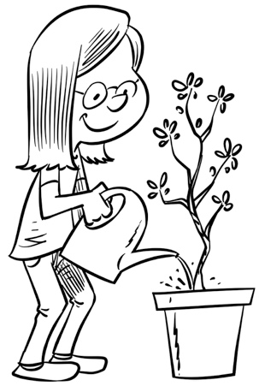  Arroser les plantes 10 ¢ | Sortir les ordures 10 ¢
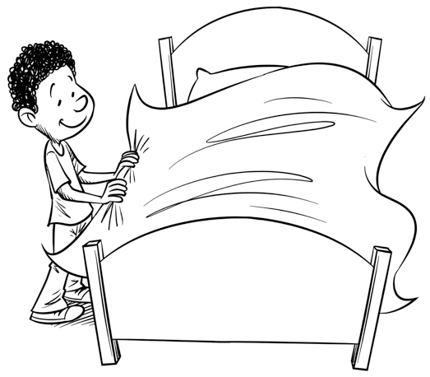  Faire son lit 5 ¢ | Remplir le bol d’eau 5 ¢
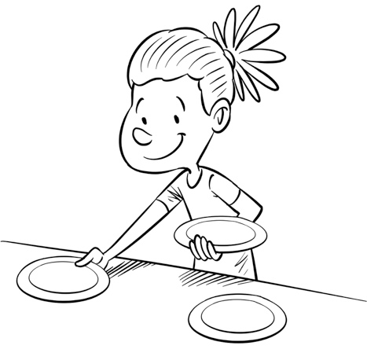  Mettre la table 25 ¢ | 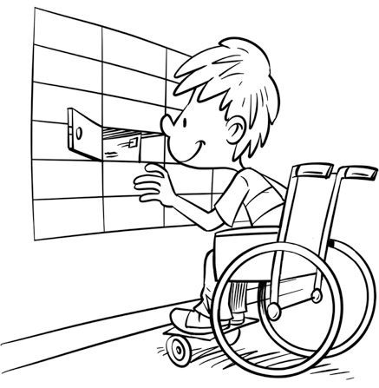  Aller chercher la poste 25 ¢

D’autres travaux pour économiser
(Enrichissement et Enrichissement pour classe combinée)
Fiche 126b

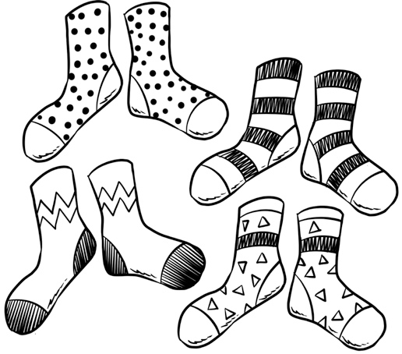  Ranger les chaussettes 30 ¢ | 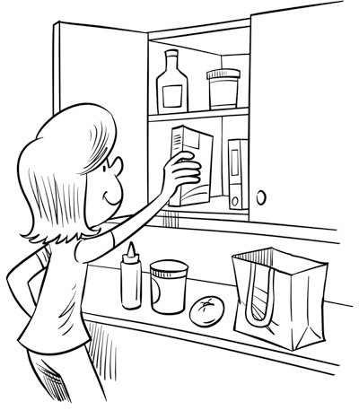  Ranger les épiceries 40 ¢
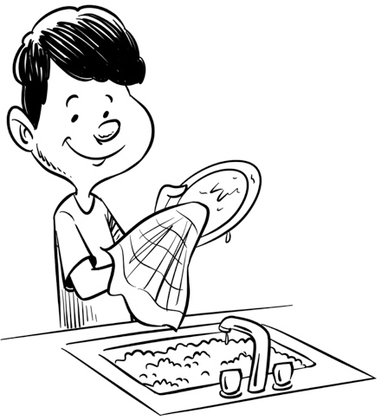  Sécher la vaisselle 45 ¢ | 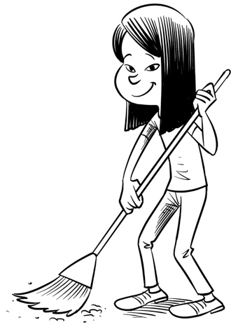  Ranger sa chambre 55 ¢
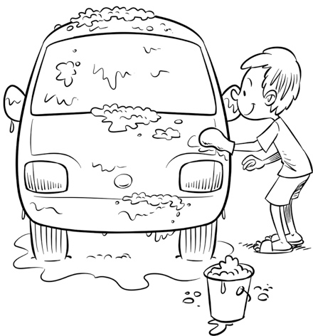  Laver l’autre 70 ¢ | 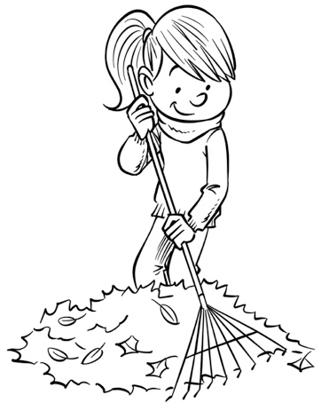  Ratisser les feuilles 80 ¢

